

Krajský úřad Královéhradeckého kraje

MORAVIA CONSULT Olomouc a.s.
Mezírka 1
602 00 Brno

Váš dopis ze dne | Vaše značka (č. j.) Naše značka (č. j.) Hradec Králové
31. 10. 2016 | 114-2016-233 KUKHK-39934/DS/2016 05. 12. 2016

Odbor | oddělení Vyřizuje | linka | e-mail Počet listů: 5
Odbor dopravy a silničního hosp. Jan Sedunka / 495 817 655 Počet příloh: / listů:
Oddělení dopravní obslužnosti jsedunka@kr-kralovehradecky.cz Počet svazků: 1
Sp. znak, sk. režim:

Poskytnutí informací k rozsahu osobní dopravy objednávaného v krátkodobém, střednědobém a dlouhodobém horizontu na tratí 030, 031 a 032 procházející žst. Jaroměř
Na základě Vaší žádosti zasíláme vyjádření k rozsahu osobní dopravy objednávaného v krátkodobém, střednědobém a dlouhodobém horizontu na tratí 030, 031 a 032 procházející žst. Jaroměř.

V úvodu našeho dopisu bychom chtěli uvést, že nejsme schopni jednoznačně stanovit a garantovat rozsah objednávané osobní dopravy v železniční stanici Jaroměř. Stanovení rozsahu regionální dopravy v dalších letech bude závislé na rozpočtových možnostech Královéhradeckého kraje a také na Státu, který se podle schváleného memoranda o zajištění stabilního financování dopravní obslužnosti železniční dopravou podílí každoročně jednou třetinou na financování prokazatelné ztráty z provozu regionální dopravy v Královéhradeckém kraji.

Výhledové záměry a požadavky na úpravu železniční infrastruktury na tratích 030, 031 a 032
Trať 030 Jaroměř – Dvůr Králové nad Labem – Stará Paka včetně možnosti využití vlečky do centra města Dvůr Králové nad Labem i pro osobní dopravu
Zvýšení traťové rychlosti a odstranění rychlostních propadů nutných k plnohodnotné přípojné skupině ve Staré Pace. Možnost využití vlečky do teplárny ve Dvoře Králové nad Labem pro vedení vlaků osobní dopravy přímo do centra Dvora Králové nad Labem bez nutnosti přestupovat z vlaku na autobus ve stanici vzdálené cca 3 km od centra města.

Trať 031 Pardubice – Hradec Králové – Jaroměř
Nejvytíženější trať v Královéhradeckém kraji. Na trati je provozováno několik linek dálkové dopravy (R Liberec – Pardubice, R Trutnov – Praha, Sp Trutnov – Hradec Králové / Pardubice). Ty jsou doplněny o linky příměstské dopravy (Os Jaroměř – Pardubice, Sp Hradec Králové – Pardubice). Trať plní nejen funkci v krajské dopravě, ale napojuje Královéhradecký kraj na hlavní železniční koridor.
Možnost zvýšení stability provozu a zrychlení dopravy na této trati vyžaduje vybudování druhé koleje v úseku Pardubice – Hradec Králové a alespoň v úseku Smiřice – Jaroměř, nejlépe v celém úseku Hradec Králové – Jaroměř. V celém úseku tratě je požadováno zvýšení traťové rychlosti až na 160 km/h. V rámci modernizace je požadováno odstranění současného omezení postupných vjezdů vlaků a zvýšení rychlostí po provedení rekonstrukce severního a jižního zhlaví v železniční stanici Hradec Králové hl. n. a stanici Jaroměř. Součástí modernizace žst. Hradec Králové hl. n. (součást zdvoukolejnění trati 031 v úseku Opatovice nad Labem – Hradec Králové) je i výstavba 4. nástupiště, čímž dojde k žádoucímu navýšení kapacity hran nástupišť v žst. Hradec Králové hl. n.

Trať 032/026 Hradec Králové – Trutnov / Broumov
Krajsky významná trať s hustou osobní dopravou. Na trati jsou provozovány linky vlaků R/Sp (Praha/Pardubice -) Hradec Králové – Starkoč – Trutnov a návazné Sp Starkoč – Náchod – Broumov výhledově s možností spojování a rozpojování vlaků ve Starkoči tak, aby i z Náchodska bylo možné vést přímé vlaky do Hradce Králové. Pro zvýšení spolehlivosti systému, umožnění jeho dalšího rozvoje zavedením hodinového intervalu na obou větvích a pro dosažení celkového zrychlení je třeba realizace následujících opatření:
- Zvýšení traťové rychlosti v úseku Náchod – Police nad Metují až na 100 km/h, v úseku Teplice nad Metují – Meziměstí na 90 km/h a v úseku Meziměstí – Broumov na minimálně 80 km/h.
- Modernizace zabezpečovacího zařízení ve stanici Náchod.
- Elektrifikace tratě v úseku Jaroměř – Trutnov.
- Vybudování tzv. Vysokovské spojky zajišťující přímé bezúvraťové spojení Náchoda s tratí 032.

Základní konstrukční polohy na tratích 030, 031 a 032
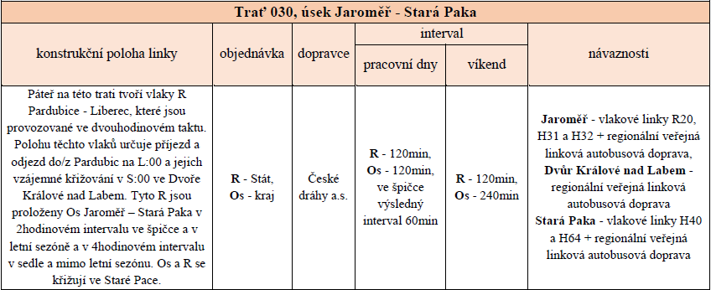

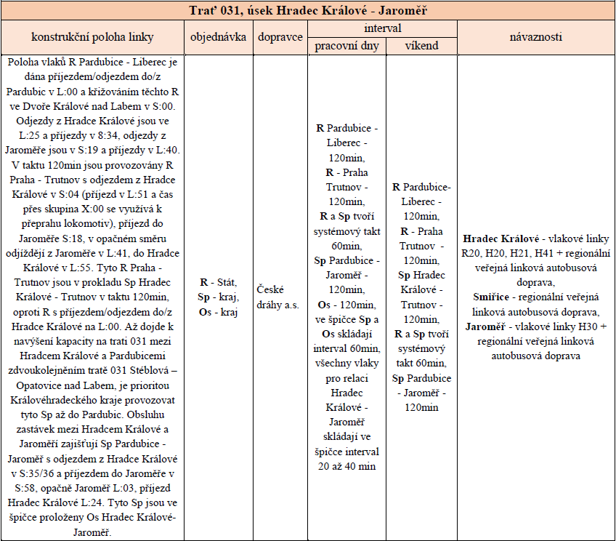

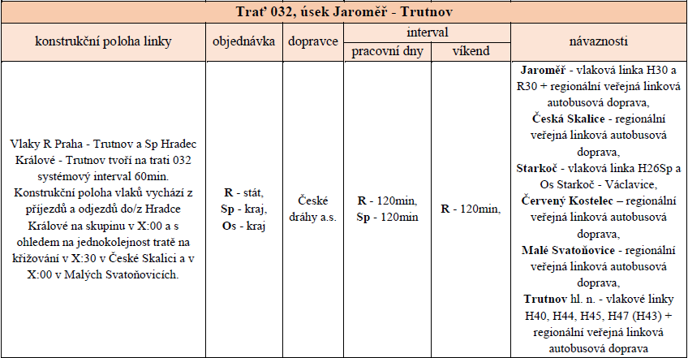
V následující části uvádíme krátkodobý, střednědobý a dlouhodobý odhad rozsahu regionální dopravy ve stanici Jaroměř za předpokladu zajištění stabilního financování ze strany Královéhradeckého kraje a Státu.

Krátkodobý horizont
Trať 031
Sp Pardubice/HK – Trutnov ve 2hod intervalu a se současnou vozovou skladbou 854 + 054, u některých vlaků 854 + 2 vozy 054 (za předpokladu zachování R Praha – Trutnov). V případě, zrušení objednávky R ze strany Státu, musel by Královéhradecký kraj řešit jejich náhradu. Tato varianta není z pohledu nasazení souprav prozatím řešena.
Sp Pardubice – Jaroměř ve 2hod intervalu zajišťované Regiopantery – 3vozové jednotky 440.
Os HK – Jaroměř – mají posilový charakter ve špičkách jako doplněk k Sp Pardubice – Jaroměř, nadále zajišťované Regiopantery – 3vozové jednotky 440.
Trať 032
Sp Pardubice/HK – Trutnov ve 2hod intervalu a se současnou vozovou skladbou 854 + 054, u některých vlaků 854 + 2 vozy 054 (za předpokladu zachování R Praha – Trutnov). Více viz trať 031.
Trať 030
Os Stará Paka – Jaroměř ve 2hod intervalu, zajišťovány sólo 810, momentálně Královéhradecký kraj nepoptává nasazení kvalitnějšího vozidla (např. Regionova 814).

Střednědobý horizont
Trať 031
Sp Pardubice/HK – Trutnov, Královéhradecký kraj ve střednědobém horizontu nadále počítá s objednávkou ve 2hod intervalu (za předpokladu zachování R Praha – Trutnov). V případě, zrušení objednávky R ze strany Státu, musel by Královéhradecký kraj řešit jejich náhradu. Tato varianta není z pohledu nasazení souprav prozatím řešena. Královéhradecký kraj předpokládá po roce 2021/2022 nahrazení současné vozové skladby 854 + 054 za moderní jednotky RegioShark (844), Desiro nebo RegioShuttle (841/840), které budou pravděpodobně provozované ve dvojici. Existuje předpoklad, že tyto vlaky budou provozně spojené s vlaky na Náchod a Broumov, proto lze předpokládat 3vozové soupravy (které budou rozpojované ve Starkoči), min. v období silných přepravních špiček (např. pátek odpoledne – vycházíme ze současných přepravních vztahů) můžou být soupravy až 4vozové (2 jednotky na Trutnov, 2 jednotky na Náchod).
Sp/Os Pardubice – Jaroměř v sedle 2hod interval, ve špičce zahuštěn na 1hod interval. Zajišťovány současným vozovým parkem Regiopanter – 3vozové 440. V případě vzniku kapacitních problémů může vzejít požadavek na nasazení 4vozových jednotek 440 nebo v páru provozovaných 2vozových jednotek 440. Zahuštění intervalu zavedením nových posilových spojů je nepravděpodobné, ale může být řešením, pokud by byl ze strany dopravce problém s případným kapacitním posílením souprav.
Trať 032
Sp Pardubice/HK – Trutnov, Královéhradecký kraj ve střednědobém horizontu předpokládá objednávku ve 2hod intervalu (za předpokladu zachování R Praha – Trutnov). Více viz trať 031.
Trať 030
Os Stará Paka – Jaroměř, Královéhradecký kraj ve střednědobém horizontu předpokládá objednávku ve 2hod intervalu, lze předpokládat modernizaci vozového parku a nahrazení současného vozu 810 (případně Regionovy 814) modernější motorovou jednotkou (RegioShark - 844, Desiro nebo RegioShuttle - 841/840).

Dlouhodobý horizont
Trať 031
Sp Pardubice/HK – Trutnov, v dlouhodobém horizontu lze předpokládat provoz ve 2hod intervalu (za předpokladu zachování R Praha – Trutnov) a až 4vozových souprav jednotek RegioShark (844), Desiro nebo RegioShuttle (841/840). Tyto soupravy budou následně rozpojované ve Starkoči do směrů Trutnov a Náchod/Broumov.
Sp/Os Pardubice – Jaroměř v sedle 2hod interval, ve špičce zahuštěn na 1hod interval. Zajišťovány současným vozovým parkem Regiopanter – 3vozové 440 (v dlouhodobém horizontu je nutné počítat už s obměnou i tohoto vozového parku). V případě vzniku kapacitních problémů může vzejít požadavek na nasazení 4vozových jednotek 440 nebo v páru provozovaných 2vozových jednotek 440. Zahuštění intervalu zavedením nových posilových spojů je nepravděpodobné, ale může být řešením, pokud by byl ze strany dopravce problém s případným kapacitním posílením souprav nebo pokud by došlo k nárůstu obyvatel (cestujících) v aglomeraci Hr. Králové – Jaroměř.
V dlouhodobém horizontu je nutné počítat s úvahou na prodloužení těchto Sp/Os z Jaroměře do Dvora Králové n. L., které je ale podmíněné uzpůsobením vlečky do centra Dvora Králové n. L. pro osobní dopravu, elektrifikace v úseku Jaroměř – Dvůr K. n. L. centrum a sestavením takového provozního modelu GVD, který umožní provozování přímých Sp/Os Pardubice/HK – Dvůr Králové. Doplnění současných Sp/Os o nové Sp/Os, které by plnily funkci přímých Sp/Os HK – Dvůr a v úseku Jaroměř – HK ještě dále zahušťovaly dopravní nabídku, je nepravděpodobné. Pravděpodobně by se jednalo o provozování 3vozových nebo 4vozových jednotek 440, případně páru 2vozových jednotek 440, které by se v Jaroměři rozpojovaly. Pokud by tato dopravní nabídka vedla k enormnímu nárůstu cestujících, je možné nasazení páru 3vozových jednotek 440.
Trať 032
Sp Pardubice/HK – Trutnov, v dlouhodobém horizontu lze předpokládat provoz ve 2hod intervalu (za předpokladu zachování R Praha – Trutnov) a až 4vozových souprav jednotek RegioShark (844), Desiro nebo RegioShuttle (841/840). Tyto soupravy budou následně rozpojované ve Starkoči do směrů Trutnov a Náchod/Broumov.
Trať 030
Os Stará Paka – Jaroměř, v dlouhodobém horizontu lze předpokládat provoz ve 2hod intervalu jednotkou RegioShark (844), Desiro nebo RegioShuttle (841/840).
V dlouhodobém horizontu je nutné počítat i s úvahou na prodloužení vlaků Sp/Os z Jaroměře do Dvora Králové n. L. Více viz trať 031.

Dáváme Vám na vědomí a jsme s pozdravem

Ing. Jan Sedunka
Dopravní specialista – technolog veřejné dopravy

